  Doc tech  HPC_AI | Résumé  SmartAI_RH est une application web de chat intelligent qui combine la communication textuelle et vocale avec un système d'IA générative. L'application permet aux utilisateurs d'interroger une base de données de transactions financières via une interface conversationnelle naturelle.  Youssouf Faye  Projet de Synthese

Table des matières
1. Vue d'ensemble 2
1.1 Description du projet 2
1.2 Fonctionnalités principales 2
1.3 Cas d'usage 2
2. Architecture du système 3
2.1 Architecture globale 3
2.2 Architecture en couches 4
2.3 Pattern utilisés 5
3. Technologies utilisées 5
3.1 Backend 5
3.2 Frontend 6
3.3 IA et NLP 6
3.4 Base de données 6
3.5 Build et DevOps 7
4. 4. Structure du projet 7
4.1 Arborescence 7
4.2 Packages et responsabilités 7
8 API ET INTÉGRATIONS EXTERNES 7
5.1 AssemblyAI 7
5.2 Ollama 8
5.3 LangChain4j 8
Conclusion 8

Vue d'ensemble

Description du projet
SmartAI_RH est une application web intelligente de type conversationnel, combinant interaction textuelle et vocale avec des technologies d’intelligence artificielle générative.
L’objectif principal de l’application est de permettre aux utilisateurs d’interroger et d’analyser des transactions financières à l’aide d’un langage naturel, via une interface de chat intuitive.
L’application repose sur une architecture moderne intégrant :
- Un frontend web basé sur Vaadin,
- Un backend Spring Boot,
- Un modèle de langage local (LLaMA 3.2 via Ollama),
- Et des services externes de transcription audio (AssemblyAI).

Fonctionnalités principales
Les fonctionnalités offertes par SmartAI_RH sont les suivantes :
- Chat textuel
Interface de conversation permettant à l’utilisateur de dialoguer avec un assistant IA.
- Transcription audio
Enregistrement de la voix via le navigateur et conversion automatique de l’audio en texte.
- IA conversationnelle
Génération de réponses intelligentes à l’aide du modèle LLaMA 3.2 exécuté localement via Ollama.
- Recherche intelligente
Accès aux données transactionnelles à l’aide d’outils IA (Tools LangChain4j).
- Gestion des transactions
Consultation, analyse et interprétation de transactions financières stockées en base de données.
- Mémoire conversationnelle
Conservation du contexte de la discussion sur une fenêtre de 20 messages afin d’assurer la cohérence des échanges.

1.3 Cas d'usage
L’application répond notamment aux cas d’usage suivants :
- Consultation de transactions financières par texte ou par la voix
- Analyse de données financières en langage naturel
- Assistance vocale pour des utilisateurs en situation de mobilité
- Interface conversationnelle pour des systèmes d’information métiers
- Analyse de données avec langage naturel
- Assistance vocale pour utilisateurs en mobilité
- Interface conversationnelle pour systèmes d'information

Architecture du système

Architecture globale
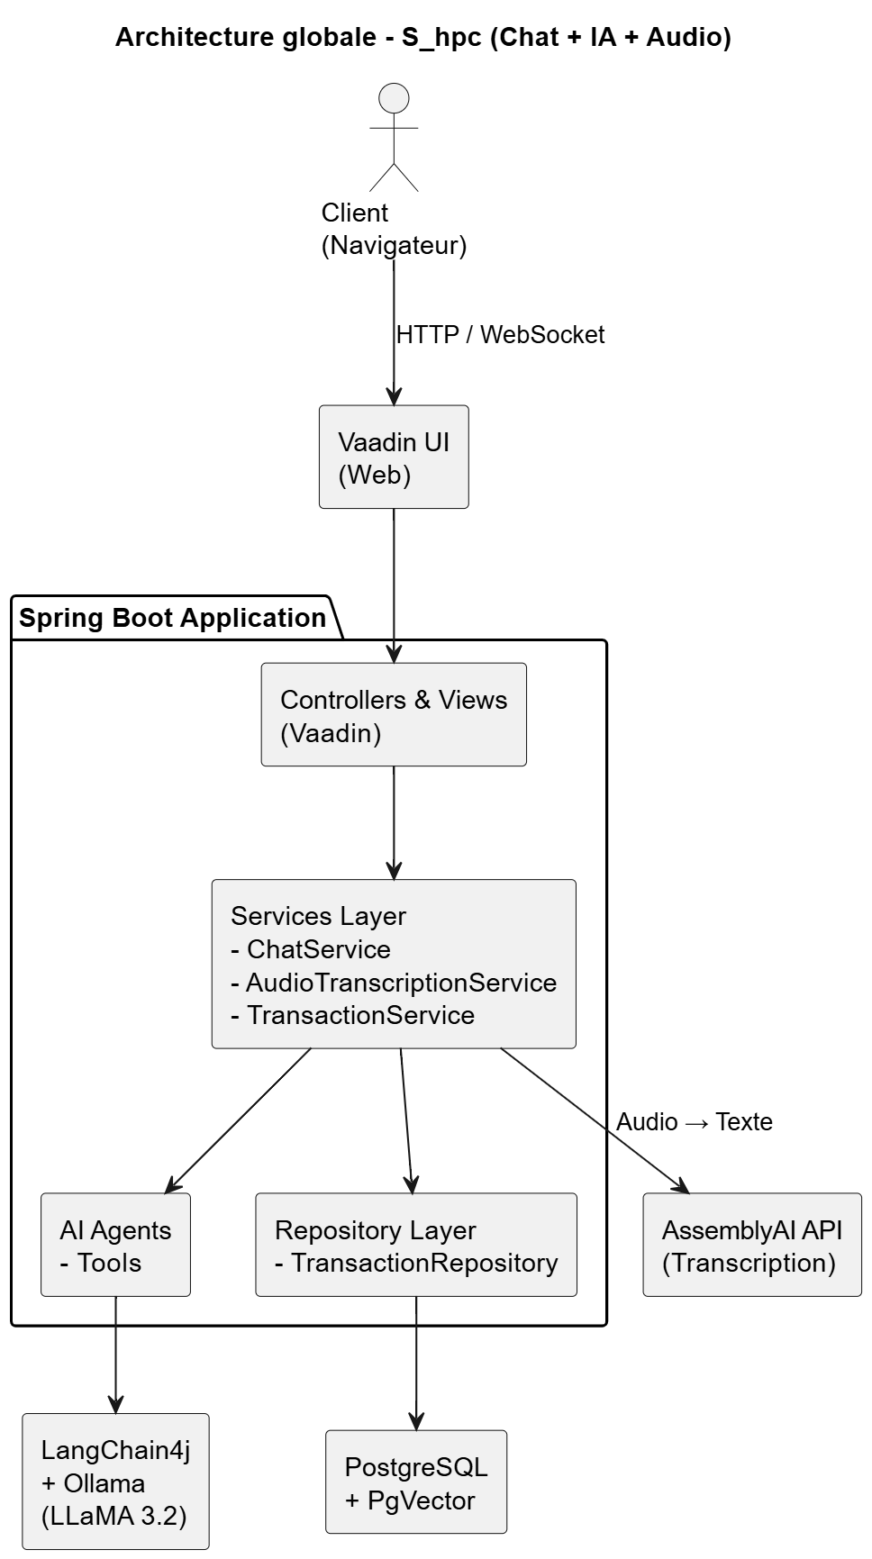

SmartAI_RH repose sur une architecture client–serveur.
Le client (navigateur web) communique avec le serveur Spring Boot via HTTP et Web Socket (Vaadin Push).
Les traitements IA et les accès aux données sont entièrement gérés côté serveur.
Les services de transcription audio et d’inférence LLM sont intégrés comme systèmes externes, permettant une séparation claire des responsabilités.

Architecture en couches

Couche | Responsabilité | Technologies
Présentation | Interface utilisateur | Vaadin 24.5.4
Services | Logique métier | Spring Boot 3.3.0
AI Layer | Traitement IA | LangChain4j 0.35.0
Données | Persistance | Spring Data JPA, PostgreSQL
Intégrations | APIs externes | AssemblyAI, Ollama

2.3 Pattern utilisés
Plusieurs patrons de conception ont été appliqués :
- MVC (Model–View–Controller)
Séparation claire entre la vue (Vaadin), la logique métier et le modèle de données.
- Repository Pattern
Abstraction de l’accès aux données via Spring Data JPA.
- Service Layer Pattern
Centralisation de la logique métier dans des services dédiés.
- Dependency Injection
Gestion des dépendances par le framework Spring.
- Builder Pattern
Utilisé dans la configuration de LangChain4j.
- Traitement asynchrone
Utilisation de threads et d’exécuteurs pour éviter le blocage de l’interface utilisateur.

Technologies utilisées

Backend

Technologie | Version | Usage
Java | 21.0.1 | Langage principal
Spring Boot | 3.3.0 | Framework applicatif
Spring Data JPA | 3.3.0 | ORM et persistance
Hibernate | 6.5.2 | Implémentation JPA
Lombok | 1.18.32 | Réduction boilerplate

Frontend

Technologie | Version | Usage
Vaadin | 24.5.4 | Framework UI
Vaadin Flow | 24.5.4 | Composants Java
Lumo Theme | 24.5.4 | Design system

IA et NLP

Technologie | Version | Usage
LangChain4j | 0.35.0 | Framework IA
Ollama | - | Serveur LLM local
LLaMA 3.2 | 1b | Modèle de langage
AllMiniLmL6V2 | - | Modèle d'embeddings
AssemblyAI | API v2 | Transcription audio

Base de données

Technologie | Version | Usage
PostgreSQL | 16 | Base de données
PgVector | - | Embeddings vectoriels
HikariCP | 5.1.0 | Pool de connexions

Build et DevOps

Technologie | Version | Usage
Maven | 3.9+ | Build et dépendances
Spring DevTools | 3.3.0 | Hot reload
Logback | 1.5.6 | Logging

Structure du projet

Arborescence

Packages et responsabilités

Package | Responsabilité
agents | Configuration IA et outils pour l'assistant
config | Configuration Spring et Vaadin
entities | Modèles de données JPA
repository | Accès aux données
services | Logique métier
views | Interface utilisateur Vaadin

API ET INTÉGRATIONS EXTERNES

AssemblyAI
Documentation officielle : https://www.assemblyai.com/docs

Endpoints utilisés
Endpoint | Méthode | Usage
/v2/upload | POST | Téléversement audio
/v2/transcript | POST | Demande de transcription
/v2/transcript/{id} | GET | Récupération du résultat

Limites
- Offre gratuite : 100 minutes/mois
- Offre payante : $0.00037 par seconde
- Langue française supportée

Ollama
Documentation officielle : https://ollama.ai/docs
Ollama est utilisé comme serveur local pour l’exécution du modèle LLaMA 3.2, garantissant la confidentialité des données et l’absence de dépendance cloud.

LangChain4j
Documentation officielle : https://docs.langchain4j.dev

Fonctionnalités exploitées
- Mémoire conversationnelle : MessageWindowChatMemory (20 messages)
- Tools : annotations @Tool
- Embeddings : AllMiniLmL6V2 (384 dimensions)
- Vector Store : PgVector

Conclusion
SmartAI_RH démontre la faisabilité d’un système conversationnel intelligent intégrant IA générative, traitement vocal et gestion de données métiers, tout en conservant une architecture modulaire et extensible.
Les choix technologiques effectués permettent un bon équilibre entre performance, confidentialité et maintenabilité

Limites et perspectives

Limites actuelles
Malgré les avancées significatives des modèles de langage open-source tels que LLaMA, plusieurs limites ont été mises en évidence au cours de ce projet.
Tout d’abord, LLaMA ne prend pas nativement en charge les tools (outils externes). Contrairement aux solutions commerciales modernes, il ne dispose pas d’un mécanisme intégré pour l’appel de fonctions, l’orchestration d’API, la gestion d’outils métier ou l’exécution contrôlée d’actions. Cela complique fortement son intégration dans des systèmes complexes nécessitant une interaction dynamique avec des services externes (bases de données, moteurs de recherche, services vocaux, etc.). En plus du fait que le temps de latence sont longues et certaines modele tel que llama 3 ne prennent pas en charge les tools, elle bloque l’ui si les GPU ne sont pas suffisantes.
Ensuite, les performances sont globalement inférieures aux solutions payantes, en particulier en termes de latence. Les temps de réponse peuvent devenir problématiques dans des applications interactives (chat en temps réel, assistants vocaux), surtout lorsque le modèle est auto-hébergé ou exécuté dans un environnement contraint comme WSL2. Elle ne supporte pas le streaming
Par ailleurs, LLaMA ne supporte pas nativement l’audio (reconnaissance vocale ou synthèse vocale). Toute fonctionnalité liée à la voix nécessite l’ajout de services externes (AssemblyAI, Whisper, TTS tiers), ce qui augmente la complexité de l’architecture, les coûts indirects et les points de défaillance potentiels.
Enfin, les solutions gratuites reposant sur LLaMA exigent de nombreux apports extérieurs : orchestration manuelle, gestion de la mémoire conversationnelle, vectorisation, sécurité, monitoring et mise à l’échelle. Ces responsabilités, généralement prises en charge par les solutions payantes, reposent ici entièrement sur le développeur.

Perspectives d’évolution
Malgré ces limites, les perspectives restent prometteuses. L’écosystème open-source évolue rapidement, avec l’émergence de frameworks visant à combler les lacunes de LLaMA, notamment en matière de tools, de RAG (Retrieval-Augmented Generation) et d’agents intelligents.
À court terme, une approche hybride apparaît comme la plus pertinente :
- LLaMA pour le raisonnement local et la maîtrise des coûts,
- Des services spécialisés payants ou open-source pour la voix, les tools et l’orchestration

Analyse comparative des solutions (tableaux)

Comparatif des solutions IA conversationnelles

OpenAI (GPT-4, GPT-4o-mini)
Métrique | GPT-4o-mini | GPT-4 Turbo | GPT-4o
Coût input | $0.150 / 1M tokens | $10 / 1M tokens | $5 / 1M tokens
Coût output | $0.600 / 1M tokens | $30 / 1M tokens | $15 / 1M tokens
Latence | 0.5–2 s | 1–3 s | 0.8–2.5 s
Context window | 128k tokens | 128k tokens | 128k tokens
Support tools | ✅ Natif | ✅ Natif | ✅ Natif
Support audio | ❌ (Whisper séparé) | ❌ | ✅ Natif
Streaming | ✅ Stable | ✅ Stable | ✅ Stable
SLA | 99.9 % | 99.9 % | 99.9 %
Coût estimé pour 100 requêtes/jour
Modèle | Type | Coût mensuel approximatif (100 requêtes/jour)
gpt-realtime | Texte | ~84 $/mois
gpt-realtime-mini | Texte | ~12,6 $/mois
gpt-realtime | Audio | ~196 $/mois
gpt-realtime-mini | Audio | ~62 $/mois
gpt-realtime | Image | ~7,5 $/mois
gpt-realtime-mini | Image | ~1,2 $/mois

Anthropic (Claude 3 & 3.5)
Métrique | Claude 3 Haiku | Claude 3.5 Sonnet | Claude 3 Opus
Coût input | $0.25 / 1M tokens | $3 / 1M tokens | $15 / 1M tokens
Coût output | $1.25 / 1M tokens | $15 / 1M tokens | $75 / 1M tokens
Latence | 0.4–1.5 s | 0.8–2.5 s | 1.5–4 s
Context window | 200k tokens | 200k tokens | 200k tokens
Support tools | ✅ Très robuste | ✅ Très robuste | ✅ Très robuste
Streaming | ✅ Excellent | ✅ Excellent | ✅ Excellent
Avantages Claude
- Context window plus large (200k vs 128k)
- Meilleure compréhension de requêtes complexes
- Gestion des tools plus robuste (moins d'erreurs de parsing)
- Réponses généralement plus structurées

Google (Gemini)
Métrique | Gemini 1.5 Flash | Gemini 1.5 Pro
Coût input/output | Gratuit (<128k) | $3.5 / $10.5
Latence | 0.6–2 s | 1–3.5 s
Context window | 1M tokens | 2M tokens
Support tools | ✅ Natif | ✅ Natif
Support audio | ✅ Natif | ✅ Natif
Coût estimé pour 1000 requêtes/jour :
- Gemini 1.5 Flash : 0€/mois (<128k tokens)
- Gemini 1.5 Pro : ~326€/mois
Avantages Gemini :
- Context window exceptionnel (jusqu'à 2M tokens)
- Support multimodal natif (texte, image, audio, vidéo)
- Flash gratuit pour usage modéré
- Intégration Google Cloud

Azure OpenAI
Métrique | Gemini 1.5 Flash | Gemini 1.5 Pro
Coût input/output | Gratuit (<128k) | $3.5 / $10.5
Latence | 0.6–2 s | 1–3.5 s
Context window | 1M tokens | 2M tokens
Support tools | ✅ Natif | ✅ Natif
Support audio | ✅ Natif | ✅ Natif

AssemblyAI

Plan | Gratuit | Standard | Business
Minutes/mois | 100 | Illimité | Illimité
Coût | 0 € | ~$0.022/min | Sur devis
Précision | ~95 % | ~95 % | ~97 %
Avantages :
  - API simple et bien documentée
  - Webhooks pour traitement asynchrone
  - Speaker diarization (identification locuteurs)
  - Détection automatique de langue
  - PII rédaction (masquage données sensibles)

Deepgram
Plan | Pay-as-you-go | Growth
Coût | $0.0043/min | $0.0036/min
Latence streaming | <300 ms | <200 ms
Précision | ~96 % | ~97 %
Avantages:
  - Latence ultra-faible (streaming temps réel)
  - Modèles spécialisés par domaine (médical, finance)
  - On-premise deployment disponible
  - Meilleur rapport performance/prix

Solution / API | Type | ≈Coût texte/mois (100 req/j) | ≈Coût audio/mois (50h) | Total ≈ | Notes clés
OpenAI GPT-4o-mini + Whisper API | Cloud | ~1 $ | ~10 $ | ~11 $ | Économie + précision correcte
OpenAI GPT-4 Turbo + Whisper API | Cloud | ~36 $ | ~10 $ | ~46 $ | Plus performant que mini
Azure GPT-4o-mini + Speech Services | Cloud | ~0.9 $ | ~50 $ | ~51 $ | Conformité entreprise rich features
Azure GPT-4 Turbo + Speech | Cloud | ~36.5 $ | ~50 $ | ~87 $ | Pour charge plus lourde
Anthropic Claude 3 Haiku + Deepgram | Cloud | ~23 $ | ~20–30 $ | ~43–53 $ | Chat robuste + audio rapide
Google Gemini 1.5 Flash + Google Speech | Cloud | ~0 $ (free tokens) | ~110 $ | ~110 $ | Très bon multimodal mais audio coûteux
Deepgram (seul STT) | Audio | — | ~65 $ | ~65 $ | Streaming très rapide
AssemblyAI (seul STT) | Audio | — | ~330 $ | ~330 $ | Coût élevé sur gros volume
Local LLaMA 3.2 + AssemblyAI | Hybride | ~0 $ | ~20 $ | ~20–30 $ | Low cost IA local + cloud audio
Local LLaMA 3.2 + Deepgram | Hybride | ~0 $ | ~65 $ | ~65 $ | Meilleur audio local/stream

